Taller git - Sesión 4
Miguel Ángel Franco Aristizabal

Puntos de control
- Repositorio creado
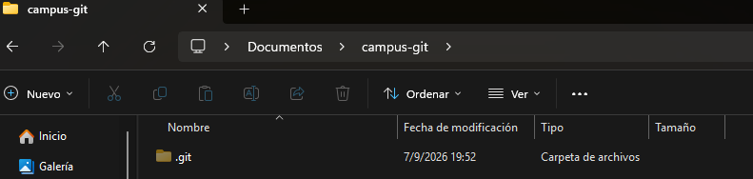

- Carpeta Creada
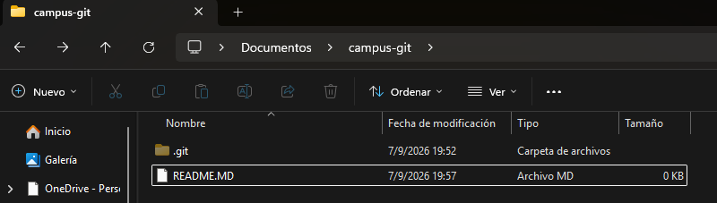

Commit creado
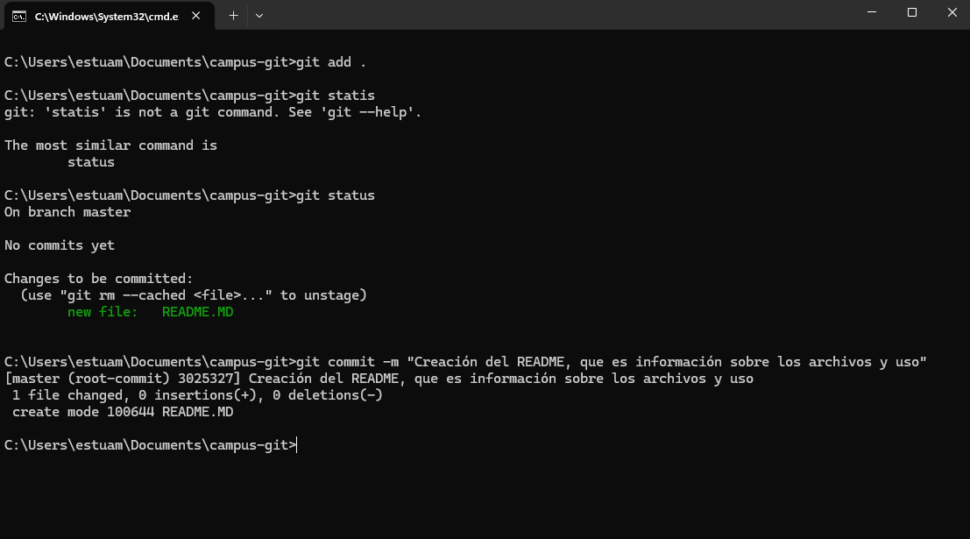

- Creación del archivo Java
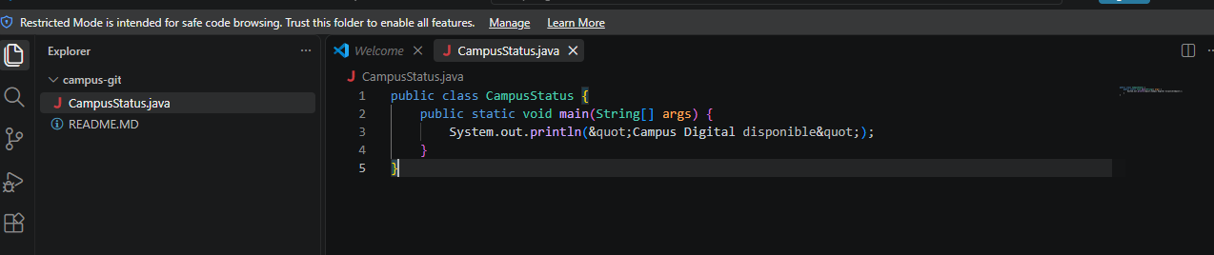

Creación del segundo Commit
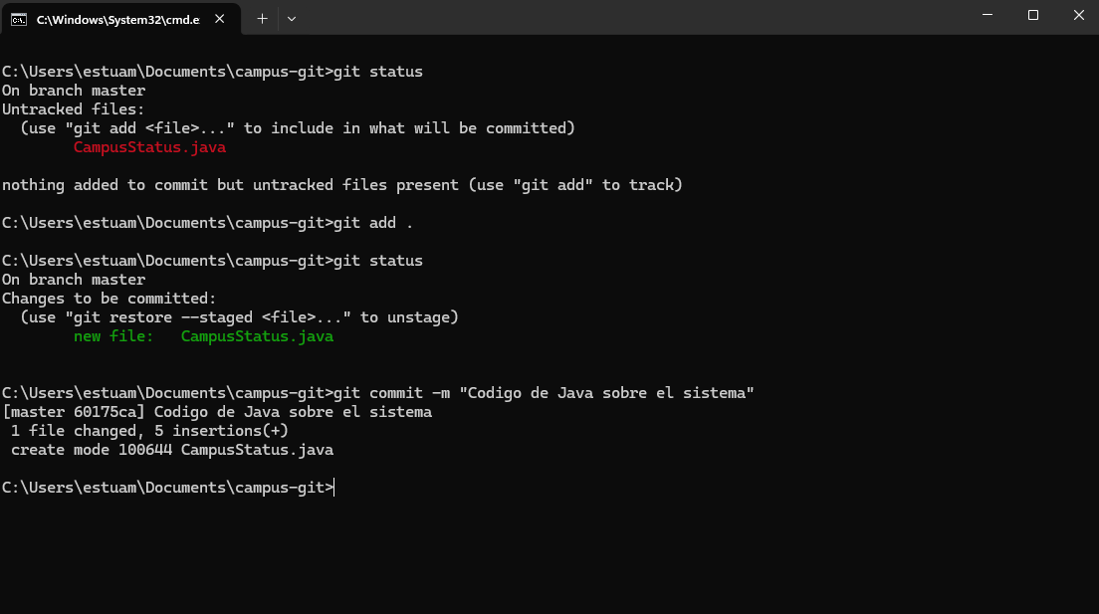

- Modifique el mensaje para incluir el nombre de la instancia. Registre un tercer commit.

Cambio en el archivo: Se cambió el mensaje de consola.
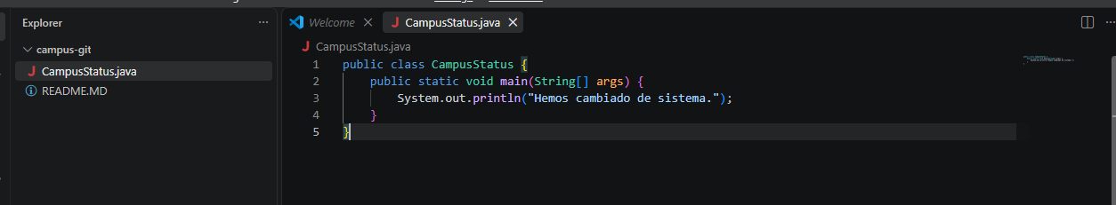

Creación del Tercer Commit
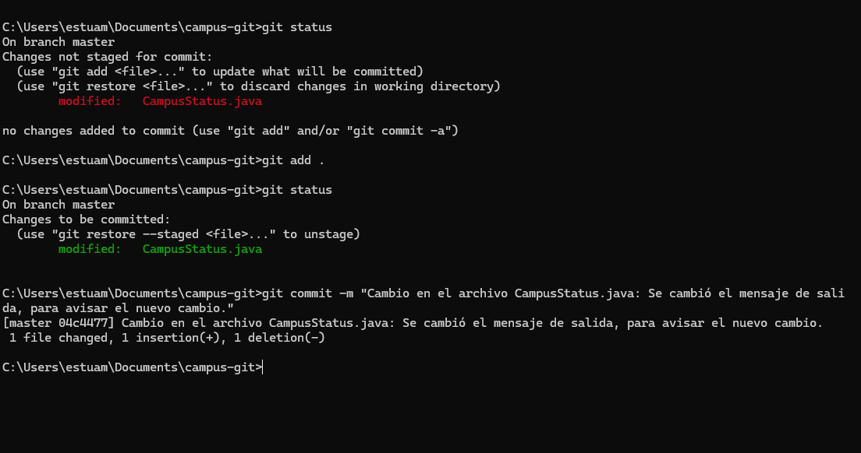

- Ejecute git status y git log --oneline.
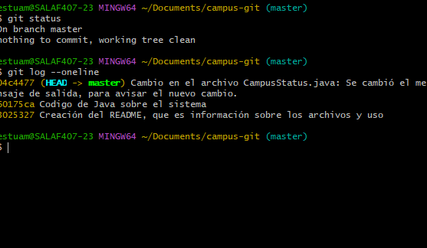

- Complete la reflexión final.
6.1. ¿Qué diferencia observó entre un archivo modificado, preparado y confirmado?
- El estado que se observa con el comando “git status” antes, durante y después de realizar. El color es algo evidente durante la modificación si se realiza un cambio la ejecución del comando podemos verlo de color “Rojo”, después pasamos a la segunda fase comando el comando “git add .” y posteriormente realizamos de nuevo el status se pone “Verde” y finalmente se realiza el “commit” y se desaparece del status realizamos el comando “git log –oneline” y observamos el cambio.
6.2. ¿Por qué tres commits pequeños son más útiles que uno solo?
- Porque tenemos más control sobre los cambios nuevos de los archivos, es más seguro para antes de continuar realizando algún cambio.
6.3. ¿Qué mensaje de commit considera más claro y por qué?
- El mensaje funcional más claro fue en el commit número 3. Donde se mencionó el archivo, que se modificó y por qué.

